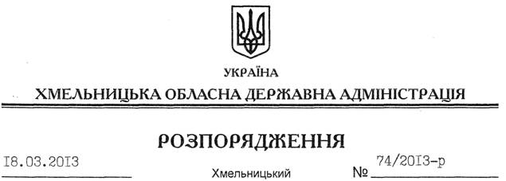

Про організаційний комітет з проведення обласного щорічного огляду-конкурсу на кращу організацію роботи з охорони праці, зниження травматизму, професійних захворювань та загибелі працюючих на виробництві

На підставі статей 6, 39 Закону України “Про місцеві державні адміністрації”, враховуючи розпорядження голови обласної державної адміністрації від 04.03.2013 № 52/2013-р “Про затвердження Положення про обласний щорічний огляд-конкурс на кращу організацію роботи з охорони праці, зниження травматизму, професійних захворювань та загибелі працюючих на виробництві”, зареєстроване у Головному управлінні юстиції в області 06 березня 2013 року за № 26/1860, з метою здійснення організаційних заходів:
1. Утворити організаційний комітет з проведення обласного щорічного огляду-конкурсу на кращу організацію роботи з охорони праці, зниження травматизму, професійних захворювань та загибелі працюючих на виробництві у складі згідно з додатком.
2. Контроль за виконанням цього розпорядження покласти на першого заступника голови обласної державної адміністрації В.Гаврішка.

Голова адміністрації В.Ядуха

